中國文化大學教育部高教深耕計畫成果紀錄表

子計畫 | D1-2環設專業融入陽明山社區永續發展網絡
具體作法 | 邀請業師協同授課
主題 | 景觀設計（三） – 陽明山美軍宿舍住宅庭園設計
內容  （活動內容簡述/執行成效） | 主辦單位：景觀學系  活動日期：111年10月4日（星期二）12：10 - 18：00（備註：僅請款3小時）  活動地點：大典館510教室  主 講 者：楊學文老師  參與人數：12人（教師 2 人、學生 10 人、行政人員 0 人、校外 0 人）  內容：  1.題目解題  2.設計說明---陽明山美軍宿舍群  （1）土地的經營管理  （2）文化景觀保存維護  （3）生態社區  （4）歷史建築  - 保護國家土地資源，提昇公有土地的公共使用  - 特殊地景（美軍宿舍建築群及所處環境）的保存維護與再利用  - 建構示範生態社區，落實永續發展理念  - 整合地區資源，活絡地區發展  3.基地環境調查分析  4.家庭成員空間需求  5.初步室內空間配置與戶外設計構想  6.建築模式語言  7.個人想法討論  執行成效：  藉由各個不同尺度的環境資源盤點及規劃構想及程序，了解未來可能會要學習的專業方向，刺激學習效益及成果。
活動照片  (檔案大小以不超過2M為限) | 活動照片電子檔名稱  (請用英數檔名) | 活動照片內容說明(每張20字內)
 | 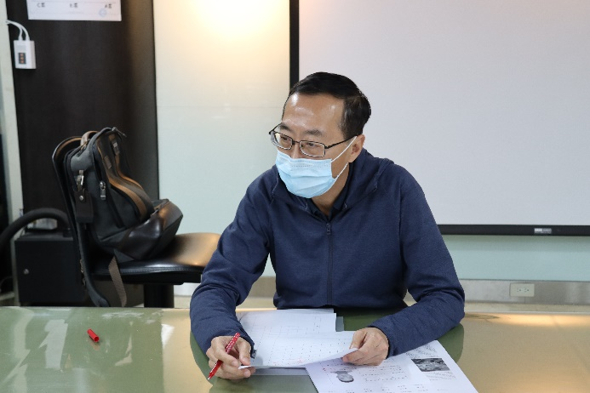  IMG_1379 | 楊學文老師課堂教學
 | 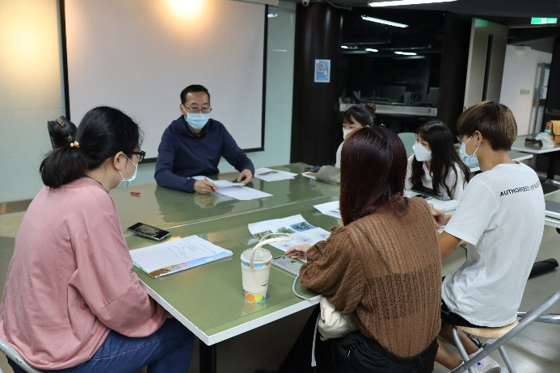  IMG_1377 | 楊學文老師課堂教學
 | 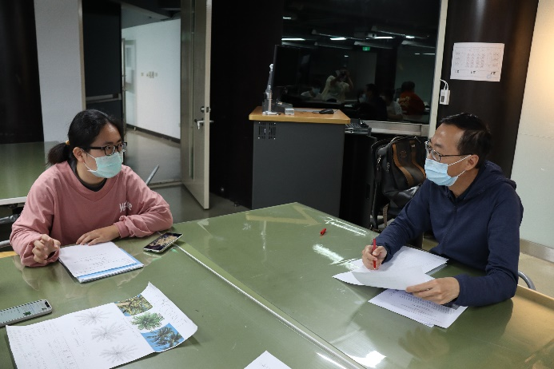  IMG_1380 | 楊學文老師與學生討論
 | 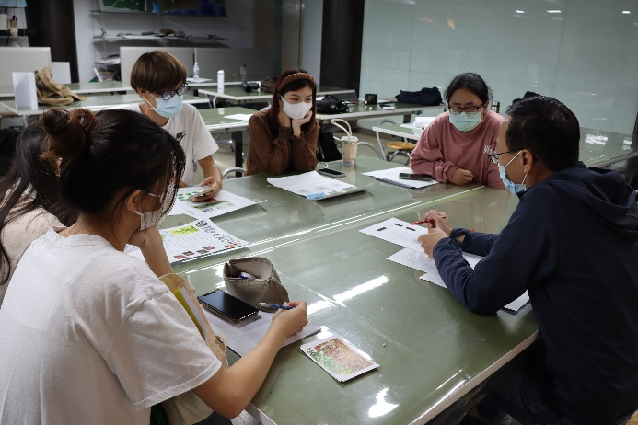  IMG_1432 | 學生專心聽講
備註：活動照片請附上原始照片一併回傳
附件檔案 | 附件檔案名稱  (請用英數檔名) | 附件名稱

